**GUÍA N°1**

**REPÚBLICA CONSERVADORA.**

**Guía formativa Coef. 1 / Ponderación 50%**

|  |
| --- |
| **NAME:** _______________________________________________ **GRADE:** ___ **DATE: 25/03 /2020**  **TOTAL SCORE:** **25** POINTS **STUDENT SCORE:** ____ **L. ACHIEVEMENT:** **50 %** **GRADE:** |
| **OBJETIVO DE APRENDIZAJE (LEARNING OBJECTIVE):** Recordar las principales características de la Constitución de 1833 y el ideario portaliano, para comprender la instauración de la República conservadora. |
| **HABILIDAD (SKILL):** Recordar, analizar, comparar e interpretar. |
| **INSTRUCCIONES (INSTRUCTIONS):**   * **READ EACH QUESTION CAREFULLY BEFORE ANSWER.** Lea atentamente cada pregunta antes de responder. * **YOU MAY USE AN EXTRA SHEET OF PAPER TO DO.**   Puede realizar sus respuestas en una hoja de desarrollo aparte y adjuntarla a la guía en la parte inferior. |

1. **Observa el siguiente mapa conceptual en el que se resumen las principales características de la Constitución de 1833 y resuelve las actividades:**

**Mapa conceptual: Constitución de 1833.**

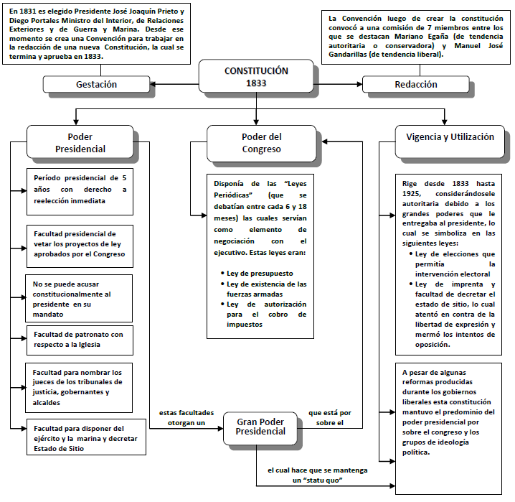

1. Con la información entregada en el mapa conceptual, acerca de la Constitución de 1833, complete el siguiente cuadro indicando las atribuciones del Presidente de la República y del Congreso Nacional. (Total 10 ptos)

|  |  |
| --- | --- |
| Atribuciones del Ejecutivo. | Atribuciones del Congreso Nacional. |
|  |  |

1. Luego de completar tu cuadro, lee la siguiente frase y responde (Recuerda apoyarte en el mapa conceptual): ***“Al analizar esta Constitución se ha dicho que ella se caracteriza por una fuerte tendencia al Autoritarismo”***, explique y fundamente el porqué de esta afirmación. (Total 5 ptos)

______________________________________________________________________________________________________________________________________________________________________________________________________________________________________________________________________________________________________________________________________________________________________________________________________________________________________________________________________________________________________________________________________________________________________________________________________________________________________________________________________________________________________________________________________________________________________________________________________________________

1. **Lee el siguiente texto y responde las preguntas planteadas, en el espacio que ha sido asignado para ello:**

**Carta de Diego Portales José M Cea. Lima, Marzo de 1822. (Extracto)**

*A mí las cosas políticas no me interesan pero como buen ciudadano puedo opinar con toda libertad y aún censurar los actos del Gobierno. La Democracia que tanto pregonan los ilusos, es un absurdo en los países como los americanos, llenos de vicios y donde los ciudadanos carecen de toda virtud como es necesario para establecer una verdadera República. La Monarquía no es tampoco el ideal americano: salimos de una terrible para volver a otra y ¿qué ganamos? La República es el sistema que hay que adoptar, pero sabe cómo Yo la entiendo para estos países.*

*Un Gobierno fuerte, centralizador, cuyos hombres sean verdaderos modelos de virtud y de patriotismo, y así enderezar a los ciudadanos por el camino del orden y de las virtudes. Cuando se hayan moralizado, venga el Gobierno completamente liberal, libre y lleno de ideales, donde tengan parte todos los ciudadanos. Esto Yo lo pienso, y todo hombre de mediano criterio pensará igual.*

*Ideas y confesiones de Portales. Editorial del Pacífico S.A. Santiago 1954. Pág. 145*

1. ¿Qué elementos del pensamiento portaliano, extraídos del texto, están presentes en la Constitución de 1833? (Total 5 ptos)

________________________________________________________________________________________________________________________________________________________________________________________________________________________________________________________________________________________________________________________________________________________________________________________________________________________________________________________________________________________________________________________________________________________________________________________________________________________________________________________________________________________________________________________________

1. ¿De que forma esta Constitución inauguró una nueva forma de organización? (Total 5 ptos)

________________________________________________________________________________________________________________________________________________________________________________________________________________________________________________________________________________________________________________________________________________________________________________________________________________________________________________________________________________________________________________________________________________________________________________________________________________________________________________________________________________________________________________________________